3. Виды аудита

Различают следующие виды аудита: (см. таблицу)

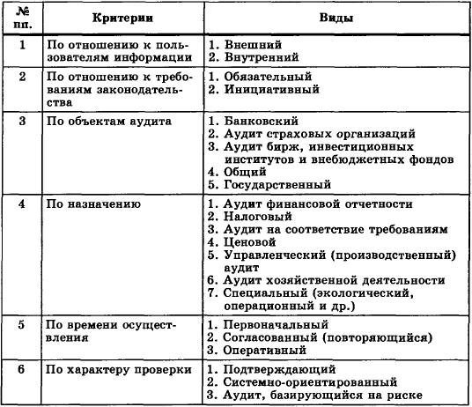

Обязательный аудит предусмотрен законодательством. Инициативный аудит проводится по инициативе клиента. Объектом обязательного аудита является финансовая отчетность, инициативного – бухгалтерский учет, менеджмент. В зависимости от цели и содержания различают аудит финансовых отчетов, аудит на соответствие установленным требованиям, аудит хозяйственной деятельности.
Инициативный аудит проводится по инициативе аудируемого субъекта либо его участника с учетом конкретных задач, сроков и объемов аудита, предусмотренных договором на проведение аудита между инициатором и аудиторской организацией.
Внутренний аудит — организованная на экономическом субъекте в интересах его собственников и регламентированная его внутренними документами система контроля над соблюдением установленного порядка ведения бухгалтерского учета и надежности функционирования системы внутреннего контроля.
Внутренний аудит не только дает информацию о деятельности самой организации, но и подтверждает правильность и достоверность отчетов менеджеров. Используя информацию внутреннего аудита, руководство предприятия может оперативно и своевременно осуществлять необходимые изменения внутри предприятия.
В зависимости от назначения аудит делится на несколько видов.
Аудит финансовой отчетности представляет собой проверку отчетности субъекта с целью вынесения заключения о соответствии ее установленным критериям и общепринятым правилам бухгалтерского учета. Этот аудит проводится сторонними аудиторами, приглашенными компанией, отчеты которой проверяются. Результаты аудита финансовой отчетности публикуются компанией и рассылаются широкому кругу пользователей — владельцам акций, кредиторам, органам государственного регулирования и др.
Налоговый аудит — это аудиторская проверка правильности и полноты начисления и уплаты налогов, соблюдения налоговой политики.
Аудит на соответствие требованиям — это анализ определенной финансовой или хозяйственной деятельности субъекта в целях определения ее соответствия предписанным условиям, правилам или законам. Если такие условия (например, внутренние правила контроля) установлены администрацией, то этот вид аудита осуществляют сотрудники предприятия, выполняющие функцию внутренних аудиторов. Если же условия установлены кредиторами (например, требование поддержания определенного соотношения между оборотным капиталом и краткосрочными обязательствами), то, поскольку выполнение этих условий часто находит отражение в финансовых отчетах компании, этот вид аудита проводится вместе с аудитом финансовых отчетов либо как специальный аудит.
Ценовой аудит — это проверка обоснованности установления цены на заказ. Применяется в развитых странах при проверке обоснованности бюджетных ассигнований (например, расходов на конкретный оборонный заказ).
Управленческий (производственный) аудит — это проверка и совершенствование организации и управления предприятием, качественных сторон производственной деятельности, оценка эффективности производства и финансовых вложений, производительности, рациональности использования средств, их экономии. Управленческий аудит, выполняемый независимыми аудиторами, — один из видов консультационных услуг клиенту, предоставляемый для повышения эффективности использования его мощностей и ресурсов.
Аудит хозяйственной деятельности довольно близок к управленческому аудиту и представляет собой систематический анализ хозяйственной деятельности организации, проводимый для определенных целей. Этот вид аудита, который иногда называют аудитом эффективности работы или административного управления организации, преследует следующие цели:
- оценка эффективности управления;
- выявление возможностей улучшения хозяйственной деятельности;
- внесение рекомендаций относительно улучшения деятельности или дальнейших действий.
Аудит хозяйственной деятельности может быть проведен как по заказу администрации, так и по требованию третьей стороны, в том числе и государственных органов.
Специальный аудит (экологический, операционный и др.) — это проверка конкретных аспектов деятельности хозяйствующего субъекта, соблюдения определенных процедур, норм и правил, проводится обычно с целью подтвердить законность, добросовестность и эффективность деятельности управляющих, правильность составления налоговой отчетности, использования социальных фондов и др.
По времени осуществления различают первоначальный, согласованный (повторяющийся) и оперативный аудит.
Первоначальный аудит проводится аудитором (аудиторской фирмой) впервые для данного клиента. Это существенно увеличивает риск и трудоемкость аудита, так как аудиторы не располагают необходимой информацией об особенностях деятельности клиента, его системе внутреннего контроля.
Согласованный (повторяющийся) аудит осуществляется аудитором (аудиторской фирмой) повторно или регулярно и основан поэтому на знании специфики клиента, его положительных и отрицательных сторон в организации бухгалтерского учета, результатах длительного сотрудничества с клиентом (консультирование, помощь в организации системы внутреннего контроля).
Практика работы аудиторских фирм свидетельствует о том, что согласованный (повторяющийся) аудит предпочтителен и для аудиторов, которые в течение многих лет основательно изучают деятельность клиента, и для клиента, который получает высококвалифицированные, всесторонние, основанные на многолетнем длительном сотрудничестве помощь и оценку.
Более того, смена клиента аудиторской фирмы зачастую вызывает настороженность как у потребителей информации, так и у новых аудиторов.
Отрицательной стороной повторяющегося аудита является постепенная утрата независимости аудиторов от клиента. Международная федерация бухгалтеров (МФБ, или IFAC) рассматривает вопрос об ограничении срока повторяющегося аудита 3—5 годами.
Оперативный аудит — это кратковременная аудиторская проверка для вынесения общей оценки состояния учета, отчетности, соблюдения законодательства, эффективности внутреннего контроля, оценки деятельности.
По характеру проверки различают:
- подтверждающий аудит (проверка и подтверждение достоверности бухгалтерских документов и отчетности);
- системно ориентированный аудит (аудиторская экспертиза на основе анализа системы внутреннего контроля. Доказано, что при эффективной системе внутреннего контроля вероятность ошибок незначительна и необходимость в слишком детальной проверке отпадает; при наличии неэффективной системы внутреннего контроля клиенту даются рекомендации по ее улучшению);
- аудит, базирующийся на риске (концентрация аудиторской работы в областях с более высоким возможным риском, что значительно упрощает аудит в областях с низким риском).

